

**Emissor de Nota Fiscal Eletrônica**

**Versão 3.0.0**

**2.012**

1. **Nota Fiscal Eletrônica**
   1. O que é uma nota fiscal eletrônica?
   2. Recursos do Sistema emissor NF-e
   3. Vantagens do uso do Sistema emissor NF-e
2. Fazendo Login no sistema NF-e (Tipos: A1 e A3)
   1. Menu Cadastro
   2. Cadastrando um Emitente
   3. Cadastrando um Destinatário
3. **Exportando um Arquivo para NF-e**
4. **Gerenciamento das notas fiscais eletrônicas**
   1. Gerando NF-e
   2. Validando uma NF-e
   3. Assinando uma NF-e
   4. Transmitindo uma nova NF-e
   5. Busca pelos retornos na SEFAZ
   6. Imprimindo o DANF-e
   7. Cancelamento de uma NF-e
   8. Excluindo Nota
5. **Serviços NFe**
   1. Status Serviços
   2. Consultar NFe não validadas
   3. Inutilizar Numeração NFe
   4. Importar Nfe
6. **Consultando NFs-e**
   1. Pendentes
   2. Transmitidas
   3. Notas Fiscais Canceladas
   4. Inutilizadas
7. **Gerenciamento de NFs-e transmitidas**
   1. Consulta NF-e
   2. Consulta Lote
   3. Imprime DANFE
   4. Envia NF-e por email
   5. Gera NF-e em PDF
   6. ConsultarContigência
   7. Cancelamento de NF-e
8. **Exportando dados Nf-e**
9. **Funções do sistema**
   1. **Parâmetros**
      1. Respostas
      2. XML Respostas
      3. Log
      4. NF-e
   2. **Configurações**
      1. Certificado
      2. Geral

9.2.2.1 Layout DANFE

9.2.2.2. Formas de emissão

9.2.2.2.1. Normal

9.2.2.2.2. Contingência

9.2.2.2.3. Scan

9.2.2.2.4. DPEC

9.2.2.2.5. FSDA

9.2.2.2.6. Logo Marca

9.2.2.2.7. Salvar arquivo de Envio e Resposta

9.2.2.2.8. Salvando configurações

* + 1. WebService
       1. Selecionando UF de destino
       2. Selecionando o ambiente de destino
          1. Produção
          2. Homologação
          3. Proxy
    2. Email
    3. Salvando Configurações
  1. **Manutenção - Backup**
  2. **Atualizações**

**Objetivo do manual Emissor NF-e**

O manual do novo Emissor NF-e (Nota Fiscal Eletrônica), tem por objetivo orientar o usuário quanto aos procedimentos operacionais do sistema, configurações e a sua utilização.

Em vista da complexidade do projeto, esclarecemos aos nossos clientes, que durante a fase de implantação do projeto, as especificações e informações contidas neste manual poderão sofrer alguns ajustes.

1. **Software Emissor NF-e**

É um software que permite a emissão e o gerenciamento de Notas Fiscais Eletrônicas para a Secretaria de Fazenda Estadual - SEFAZ.

Para usar o software Emissor NF-e o emitente deverá estar devidamente cadastrado e autorizado na SEFAZ correspondente a realizar a emissão de NF-e's. Para saber mais entre em contato com a SEFAZ de seu Estado.

1. **Conceito de Nota Fiscal Eletrônica**

A Nota Fiscal Eletrônica é um documento de existência exclusivamente digital, emitido e armazenado eletronicamente, que venha substituir a sistemática atual de emissão do documento fiscal em papel, modelos 1 e 1A, com o intuito de documentar, para fins fiscais, uma operação de circulação de mercadorias ou prestação de serviços. Com validade jurídica garantida pela assinatura digital do emitente e a Autorização de uso pela SEFAZ. Além de permitir o acompanhamento em tempo real de todas as operações.

1. **Alguns Benefícios com a implantação do NF-e**

* Redução de custos de aquisição de papel e impressão; a DANFE (Documento Auxiliar da Nota Fiscal Eletrônica) é impressa apenas em duas vias, uma destinada ao setor fiscal da empresa e outra para a circulação de mercadoria;
* Redução dos Custos de Envio da Documentação Fiscal;
* Redução de custos de armazenagem e recuperação de documentos fiscais;
* Redução de tempo de parada de caminhões em Postos Fiscais de Fronteira;
* Eliminação de digitação de notas fiscais na recepção de mercadorias;
* Redução de erros de escrituração devido a erros de digitação de notas fiscais;
* Planejamento de Logística de Entrega pela Recepção Antecipada das Informações da NF-e;
* Facilitação e simplificação da Escrituração Fiscal e contábil;
* Redução da sonegação de impostos e aumento da arrecadação;

**Certificado Digital**

O Certificado digital garante a validade jurídica de uma nota fiscal eletrônica.

O certificado digital é um documento eletrônico que contém o nome, um número público exclusivo denominado chave pública e muitos outros dados que mostram quem somos para as pessoas e para os sistemas de informação. A chave pública serve para validar uma assinatura realizada em documentos eletrônicos.

Possui mecanismos de segurança capaz de garantir a autenticidade, confidencialidade e integridade às informações eletrônicas, de forma a evitar que adulterações, interceptações ou outros tipos de fraudes possam ocorrer durante as transações.

Um certificado digital normalmente apresenta as seguintes informações:

* Nome da pessoa ou entidade a ser associada à chave pública;
* Período de validade do certificado;
* Chave pública;
* Nome e assinatura da entidade que assinou o certificado;
* Número de série.

E para garantir a integridade e a validade jurídica dos arquivos transmitidos para a SEFAZ, a Nota Fiscal Eletrônica deve ser assinada digitalmente. Para que isso ocorra, é necessário que o emitente possua um certificado digital dos tipos A1 ou A3 no padrão ICP-Brasil (Infra-Estrutura de Chaves Públicas Brasileira).

Ao solicitar o certificado digital é necessário verificar junto a Autoridade Certificadora qual é o tipo compatível com o aplicativo Emissor NF-e e o sistema operacional instalado no seu equipamento, pois cada aplicação possui características técnicas diferentes e requer um certificado para o emissor NF-e específico.

**Certificado Digital A1**

No certificado digital tipo A1 a chave privada é armazenada no disco rígido do computador, que é utilizada para realizar a assinatura digital.

O certificado A1 será inutilizado quando a chave primária for excluída ou quando o disco rígido for formatado. Nestas situações se não tiver feito uma cópia de segurança dos dados, será necessário a aquisição de outro certificado digital.

O prazo de validade é de 1 ano, para emissão das notas fiscais eletrônicas.

O certificado digital A1 será inutilizado:

* Em caso de perda ou dano de equipamento no qual o certificado estava instalado se não tiver a cópia de segurança;

Caso isso ocorra será necessário a aquisição de outro certificado digital.

**Senha de Emissão e Revogação (A1)**

Será usada durante a instalação do certificado digital A1 em sua máquina e para revogar (cancelar) o certificado digital. É composta por números e/ou letras e pode ter de 8 a 20 caracteres.

**Senha do Arquivo de Backup (*.pfx) A1**

Para geração da cópia de segurança (backup) será cadastrada uma senha de segurança para proteger esse arquivo. É composta por números e/ou letras e pode ter de 8 a 20 caracteres. Será necessária a utilização desta senha quando for instalar esta cópia (bakup) em outra máquina.

**Certificado Digital A3**

No certificado A3 é necessário a instalação de um dispositivo portátil “Token ou Cartão de Smart Card” que é conectado a uma porta USB no computador do usuário,que deverá ser compatível com o programa emissor NF-e. A chave privada é armazenada no chip deste dispositivo com capacidade de realizar a assinatura digital.

O prazo de validade é de 3 anos, para emissão das notas fiscais eletrônicas.

O certificado digital A3 será inutilizado:

* No caso do cartão, caso seja bloqueado após três tentativas incorretas de digitação do PIN e do PUK ou perda;
* No caso do Token, caso seja bloqueado após dez tentativas incorretas de digitação ou esquecimento da senha PIN;
* Apagamento da chave pública.

Caso isso ocorra será necessário a aquisição de outro certificado digital.

**CUIDADO! “MEMORIZE E GUARDE BEM AS SUAS SENHAS!”**

A senha (PIN,PUK) do Certificado Digital e de única e total responsabilidade do cliente, em caso de perda ou bloqueio.

A certificadora não mantêm backup das senhas dos clientes, por medidas de seguranca, conforme normativa da ICPBrasil.

Orientamos que o seu Certificado Digital não deve ser emprestado

para terceiros, pois e um documento eletrônico pessoal, sendo que qualquer tipo de transação realizada com ele possui validade jurídica e e irrevogável.

**Senha PIN (Personal Identification Number)**

Esta é a senha do cartão inteligente/Token e serve para proteger o seu certificado digital. Composta por números e/ou letras e pode ter de 4 a 8 caracteres. Pode ser alterada por meio do Software de Gestão do cartão, que acompanha o produto.

**ATENÇÃO!**



A senha PIN será bloquead após 3 tentativas erradas.

Quando o PIN for bloqueado utilize a senha PUK.

**Senha PUK** (Personal Unlocking Key)

Esta é a senha utilizada para o desbloqueio do PIN do seu cartão inteligente/Token. Composta por números e/ou letras e pode ter de 4 a 8 caracteres. Pode ser alterada por meio do Software de Gestão do cartão inteligente, que acompanha o produto.

Puk será bloqueado após três tentativas erradas.

**CUIDADO!** Se ambas as senhas (PIN e PUK) forem bloqueadas ou esquecidas, o Certificado Digital e o Cartão Inteligente/Token serão inutilizados sendo necessária a revogação de um novo certificado.

**Senha de Revogação**

O certificado digital pode ser revogado (cancelado) antes do período definido para expirar, pois, uma vez expirado, o certificado não poderá ser renovado e o usuário deverá realizar a emissão de um novo certificado.

A senha de revogação é criada no momento da solicitação ou da emissão do certificado digital. É composta por números e/ou letras de 8 a 20 caracteres. Será usada durante o processo de revogação do certificado em caso de perda, roubo, modificação, acesso indevido ou comprometimento de seu certificado. Após revogação, o certificado digital não poderá mais ser utilizado.

As solicitações de revogação devem ser encaminhadas a Autoridade Certificadora que emitiu o certificado.

No caso de esquecimento da Senha, é possível revogar mediante a carta de revogação.

**ATENÇÃO! O CERTIFICADO DIGITAL TEM DIA E HORÁRIO PARA EXPIRAR.**

O Certificado Digital possui um período de validade, e, portanto, só será possível assinar um documento enquanto o certificado estiver dentro desse período de validade.

Recomendamos que renove o seu certificado digital alguns dias de antecedência para ser possível realizar todos os testes necessários.

O usuário pode solicitar a renovação do certificado para a AC (Autoridade Certificadora), após a perda da validade deste; nesta solicitação, o usuário poderá manter os dados do certificado e até mesmo o par de chaves, caso a chave privada não tenha sido comprometida.

Uma vez expirado, o certificado não poderá ser renovado e o usuário deverá solicitar a emissão de um novo certificado.

**Verificando a validade do certificado digital:**

Importante lembrar que o certificado digital tem data de validade. Para verificar a validade do certificado digital A1 ou A3, o usuário poderá usar o navegador/browser **Internet Explorer.**

Nos casos de token ou cartão/leitora, deverá estar conectados na porta USB no computador. Para verificar Veja a seguir passo a passo:

1º. Execute o browser Internet Explorer;

2º.Clique no menu Ferramentas->Opções de internet. Será exibida a tela Opções de Internet;

3º.Clique na **Aba Conteúdo;**

4º. Clique sobre o botão **Certificados**. Verifique a validade do certificado no Grid coluna **Data de validade**;

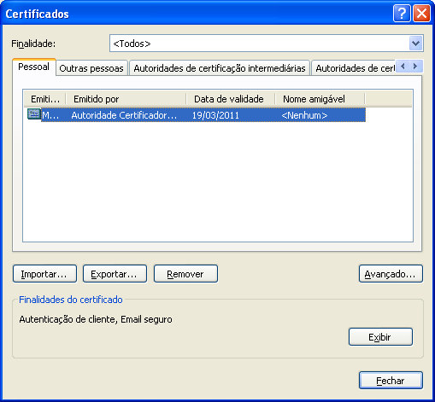

**Fazendo Cópia de Segurança (Backup) do certificado (A1)**

A cópia de segurança funciona como um backup do seu certificado digital A1 e consiste em exportar o certificado digital A1 para um dispositivo portátil, como pendrive ou CD.

Esse backup de certificado digital e gerado em arquivo com extensão .pfx.

**Exportando o Certificado Digital (A1)**

Segue os passos abaixo para a exportação do certificado digital:

1º. Abra o navegador Internet Explorer;

2º. Clique em Ferramentas e em Opções da Internet;

3º.Clique na Aba Conteúdo e clique em Certificados;

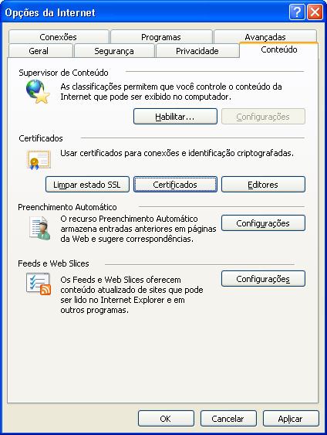

4º.Será exibido a tela de Certificados.Clique sobre o botão Exportar;

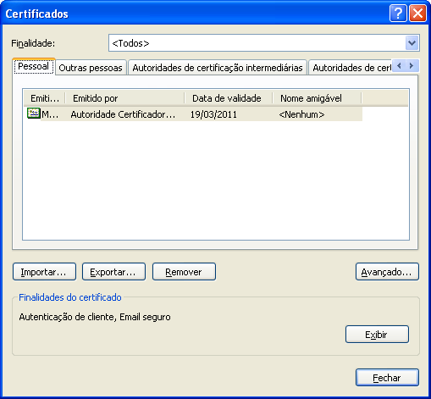

5º.Abrirá a tela do Assistente para exportação do certificado;

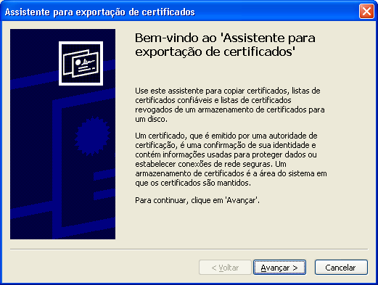

6º. A seguir selecione a opção Sim, exportar a chave particular e clique em Avançar;

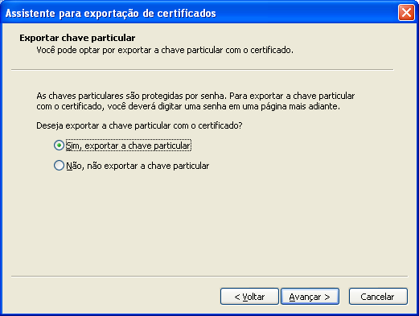

7º. Selecione o formato do arquivo de exportação e clique em avançar;

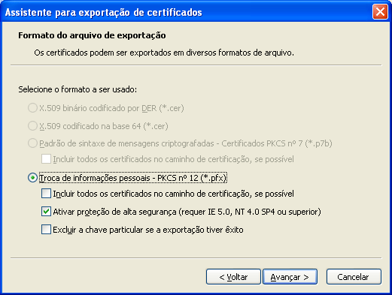

8º.Digite uma senha para segurança da chave pública;

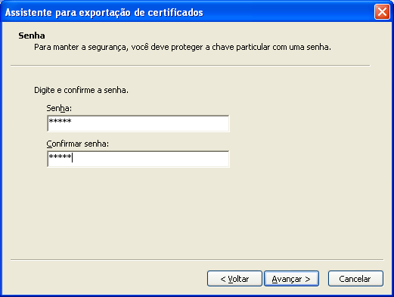

9º. Especifique um nome para o arquivo que deseja exportar e clique em Procurar para selecionar o diretório e a pasta onde será salvo o arquivo;

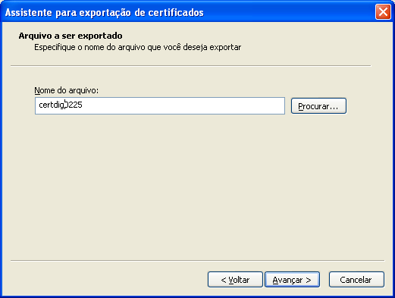

9º. Clique sobre o botão avançar. Será exibida última tela;

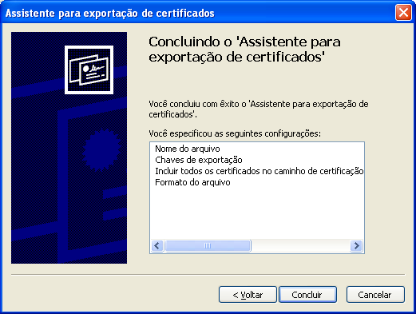

10º. Para finalizar a exportação, clique em Concluir;

11º. Surgirá a tela solicitando a senha da chave privada. Após digitar clique em OK.

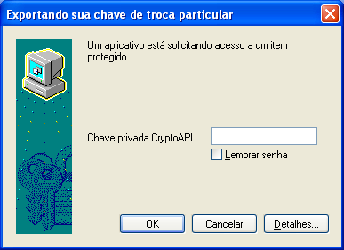

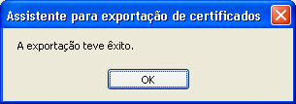

**Pronto!** Foi realizada a cópia de segurança do seu certificado.

**Instalando a cópia de segurança (backup) do certificado digital (A1)**

Para instalar seu Certificado Digital A1 a partir da cópia de segurança, siga as instruções abaixo:

1º. Insira o dispositivo pendrive, CD, disquete na unidade correspondente;

2º. Abra o navegador Internet Explorer, clique em Ferramentas e em Opções de Internet;

3º. Clique na Aba Conteúdo;

4º.Clique sobre o botão Certificados;

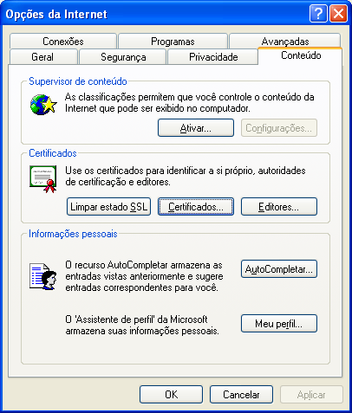

4º. O navegador mostrara os Certificados que já estão em seu computador.

(Neste caso, a tela pode não possuir nenhum certificado).

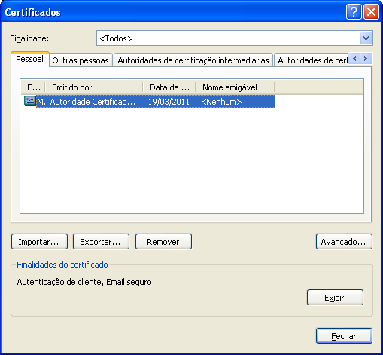

5º. Clique em **Importar**. Será exibida a tela de assistente para importação do certificado;

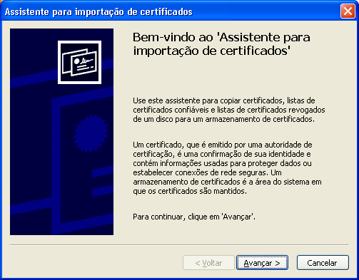

6º. A tela do **Arquivo a ser importado** será aberta. Clique sobre o botão **Procurar.** Selecione a unidade em que a cópia de segurança está armazenada exemplo: pen drive, CD, disquete, etc., selecione o arquivo e clique sobre o botão **Abri**r;

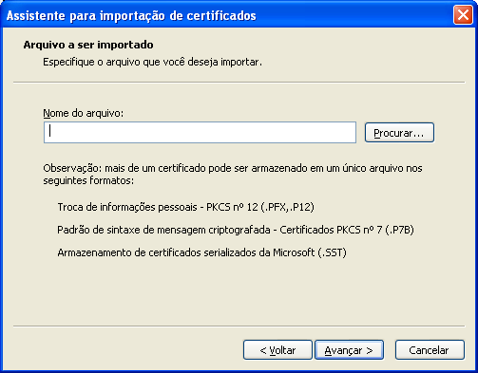

7º.Clique sobre o botão avançar. Na próxima tela selecione a área de armazenamento e clique em Avançar;

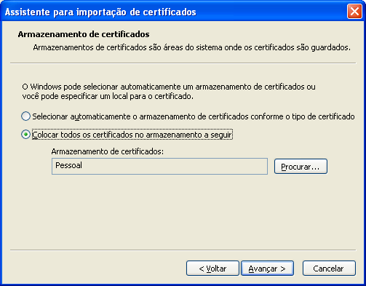

8º. Para finalizar clique em Avançar. Digite a senha que foi informada no momento da gravação da cópia de segurança, e selecione todas as opções e clique em **Avançar.**

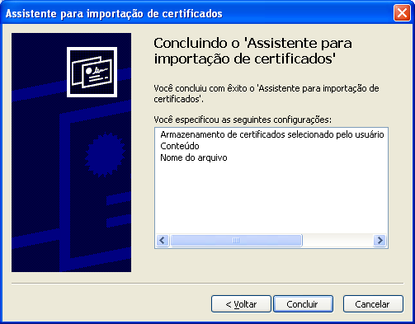

9º. Surgirá a tela com a confirmação da importação do certificado;

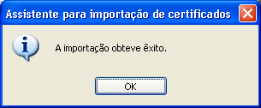

**Pronto!** A sua cópia já foi instalada e está pronta para uso.

**Iniciando o Emissor NF-e:**

Para iniciar o executável clique duas vezes no íconeNova Imagem (3)localizado na área de trabalho. Será exibida a tela de login:

* Para o **Certificado digital do tipo A1,** digite o Login e a senha.
* Para o **Certificado digital do tipo A3,** parautilizar o Token será necessáriodigitar a senha PIN.

**Atenção!** O Token será bloqueado ao digitar o PIN incorreto 3 (três) vezes consecutivas. Qualquer problema entre em contato com o suporte antes de exceder a quantidade máxima de tentativas.

Após efetuar login abrirá a tela do ambiente do Software Emissor NF-e:

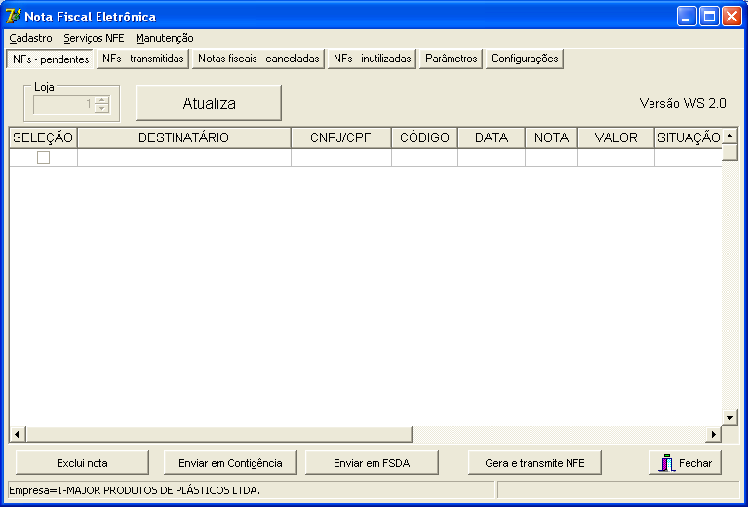

Para utilizar o ambiente do Emissor NF-e, o primeiro passo será cadastrar o emitente:

**Cadastrando um emitente (Contribuinte)**

Os dados do emitente serão utilizados na geração da Nota Fiscal Eletrônica que identificará o estabelecimento.

Para cadastrar o emitente o usuário deverá:

1º. Clique no menu **Cadastro->Emitente.** O sistema abrirá a tela de cadastro do Emitente.

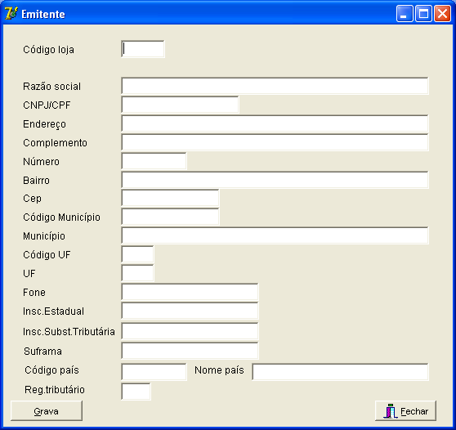

gfgfg

fgfg

dsds

2º. Será obrigatório o preenchimento de todos os campos. Após preencher corretamente todas as informações, clique sobre o botão Nova Imagem (4) para confirmar o cadastro;

3º. Para fechar a tela de cadastro do emitente clique sobre o botãoNova Imagem (4).

**Cadastrando um Destinatário (Cliente)**

Os dados do destinatário também serão utilizados na geração da Nota Fiscal Eletrônica que identificará o cliente.

Para cadastrar o destinatário o usuário deverá:

1º. Clique no menu **Cadastro->Destinatário.** O sistema abrirá a tela de cadastro do Destinatário;

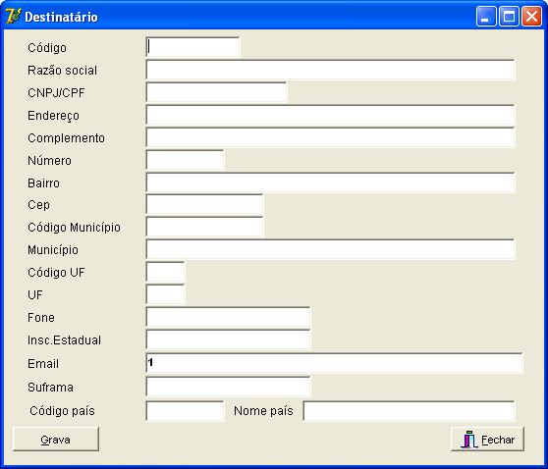

2º. Será obrigatório o preenchimento de todos os campos. Após preencher corretamente todas as informações, clique sobre o botão Nova Imagem (4) para confirmar o cadastro;

3º. Para fechar a tela de cadastro do destinatário, clique sobre o botãoNova Imagem (4).

Após realizar todos os cadastros o Emissor estará pronto para a emissão da Nota Fiscal Eletrônica.

**Modalidades de emissão de NF-e´s**

**Modalidade Normal**

Tipo padrão de emissão da NF-e com transmissão para a Secretaria de Fazenda de origem do emissor para obter autorização de uso. Usado quando não existem problemas com a conexão entre o Software contribuinte e a SEFAZ (Autorizadora).

**Transmitindo uma Nota Fiscal Eletrônica - Modalidade Normal**

Primeiramente deverá fazer a exportação da Nota Fiscal do sistema GERPA para o sistema Emissor NF-E. Para fazer a exportação o usuário deverá:

1º. Execute o software GERPA para fazer a exportação da Nota Fiscal Eletrônica para o Emissor NF-e;

2º.Clique sobre o menu Fiscal->Exportando arquivo NF-e->Emissor NFe-Gb;

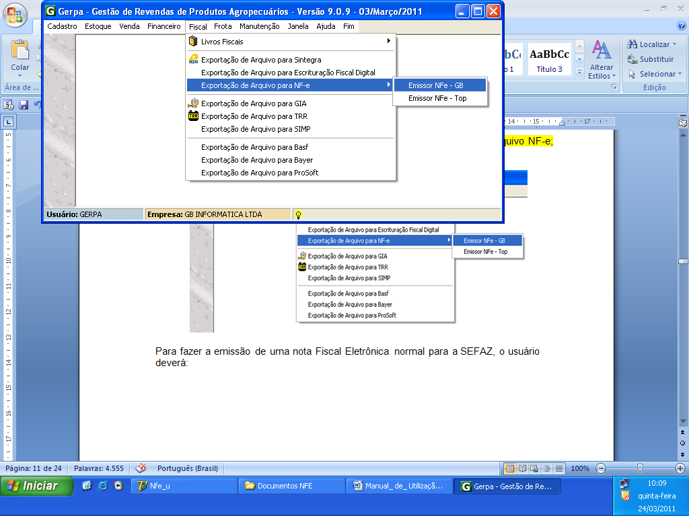

Após a exportação usaremos o emissor NF-e para transmitir e gerenciar a NFE. Para transmitir uma nota Fiscal Eletrônica Normal o usuário deverá:

3º. Dê um duplo clique sobre o ícone Nova Imagem (3) localizado na área de trabalho para executar o software Emissor NF-e. Será aberto o emissor NFE;



4º. Antes de fazer a emissão de uma NFE, primeiramente faça as configurações no emissor NFE clicando na Aba Configurações e na seção Geral. Veja a tela de configurações abaixo:

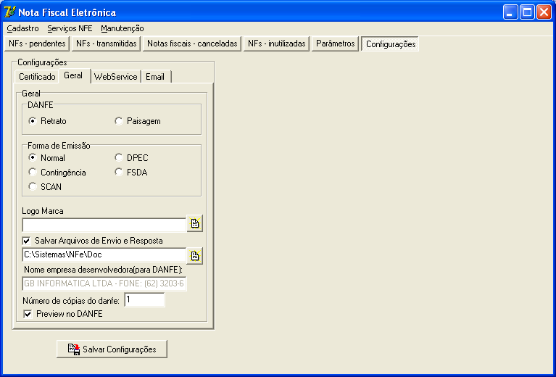

**Configuração do DANFE: Orientação formulário Retrato ou Paisagem.**

**Forma de emissão da NFE modalidade NORMAL.**

**Inserir a logomarca do Contribuinte.**

**Configuração do diretório e pastas onde serão salvos os arquivos. Não poderá ser alterado.**

2º. Após fazer as configurações, clique sobre o botão Salvar Configurações;

5º. Clique na Aba NFs-pendentes;

6º. Selecione a Nota Fiscal Eletrônica a ser transmitida;

7º. Clicar sobre o botão de comando Gera e transmite NFE para a SEFAZ, surgirá a tela Confirma transmissão, clique sobre o botão de comando Yes para confirmar;

8º. Aguarde o processamento da NF-e na SEFAZ. O Software irá informar quando concluir a busca pelos retornos da SEFAZ;

9º. Após a autorização da NF-e o DANFE(Documento Auxiliar da Nota Fiscal Eletrônica) deverá ser impresso para realizar a circulação da mercadoria. Clique na Aba NFs -transmitidas. Selecione a NFE e clique com o botão direito sobre a opção Imprimi DANFE conforme mostra na imagem abaixo:

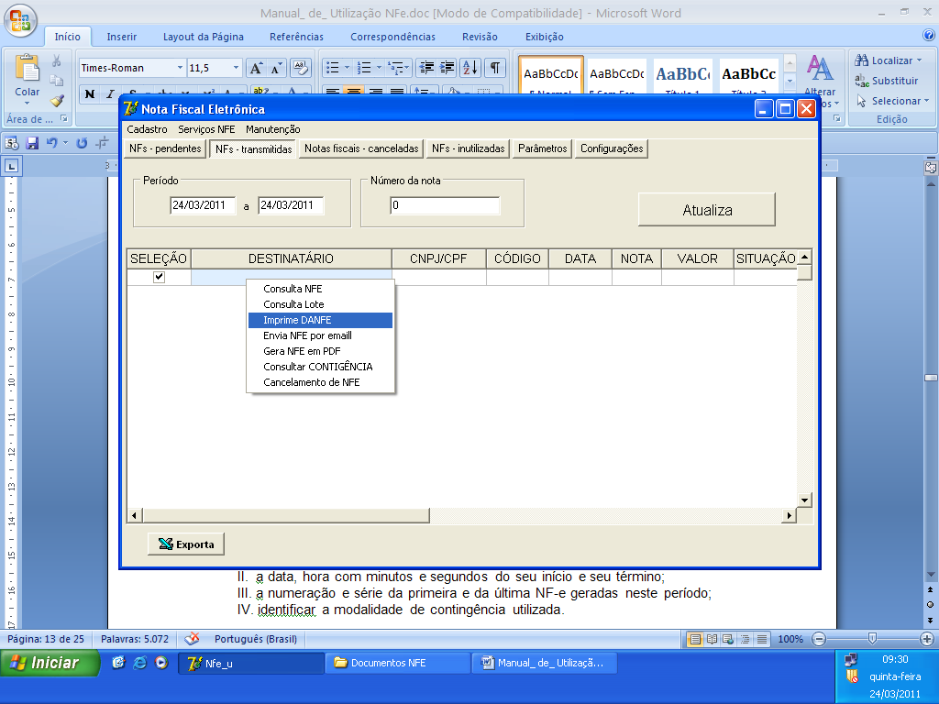

**Envio em Contingência**

A obtenção da autorização de uso da NF-e é um processo que envolve diversos recursos de infra-estrutura, hardware, software e outros componentes do sistema. Falha de qualquer um destes recursos comprometerá a comunicação entre o software contribuinte e a Secretaria de Fazenda de origem, ficando assim impossibilitado obter a prévia autorização de uso da NF-e.

Esta modalidade em Contingência deverá ser usada somente se o processo de transmissão estiver comprometido. Neste caso, a transmissão será realizada para um servidor alternativo da SEFAZ.

**IMPORTANTE!**

Para qualquer modalidade usada em contingência, será necessário lavrar o termo circunstanciado no livro Registro de Documentos Fiscais e Termos de Ocorrência - RUDFTO, modelo 6, para registro da contingência, informando:

I . o motivo da entrada em contingência;

II. a data, hora com minutos e segundos do seu início e seu término;

III. a numeração e série da primeira e da última NF-e geradas neste período;

IV. identificar a modalidade de contingência utilizada.

**Transmitindo uma Nota Fiscal Eletrônica - Envio em Contingência**

1º. Primeiramente faça as configurações no emissor NFE clicando na Aba Configurações, na seção Geral. Veja a tela de configurações abaixo:

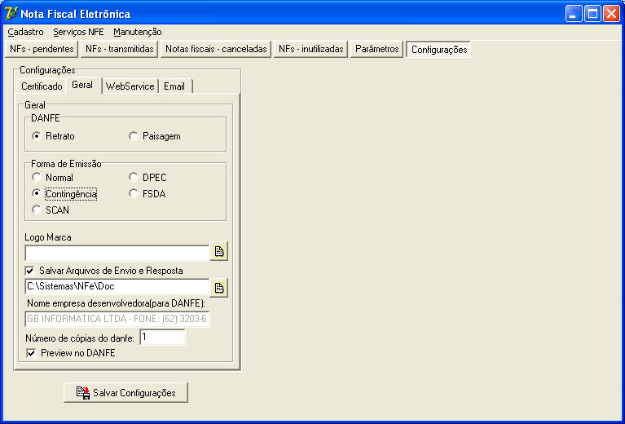

**Selecione a Forma de Emissão modalidade em CONTINGÊNCIA.**

2º. Após fazer as configurações, clique sobre o botão Salvar Configurações;

3º. Clique na Aba NFs-pendentes;

4º. Selecione a Nota Fiscal Eletrônica a ser transmitida;

5º. Clique sobre o botão de comando Enviar em contingência,surgirá a tela Confirma transmissão, clique sobre o botão de comando Yes para confirmar;

6º. Após confirmação surgirá a tela WebServices Contingência, conforme abaixo:

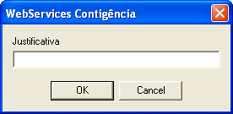

6º. Digite a justificativa para a utilização desta modalidade;

7º. Após a transmissão da NF-e, aguarde o processamento da NFE na SEFAZ e a obtenção da autorização de uso;

8º. Imprimir o DANFE em papel comum;

7º. Fazer lavratura de termo circunstanciado no livro Registro de Documentos Fiscais e Termos de Ocorrência – RUDFTO, modelo 6, para registro da contingência;

**CONTINGÊNCIA FSDA - Formulário de Segurança para Impressão de Documento Auxiliar do Documento Fiscal eletrônico.**

Esta modalidade deverá ser adotada somente pelos emissores que adquirirem o Formulário de Segurança para impressão de Documento Auxiliar de Documento Fiscal. Utilizada somente quando houver falha impossibilitando a comunicação entre o software contribuinte e a Secretaria de Fazenda de origem.

**Transmitindo uma Nota Fiscal Eletrônica - Contingência FSDA**

1º. Primeiramente faça as configurações no emissor NFE clicando na Aba Configurações, na seção Geral. Veja a tela de configurações abaixo:

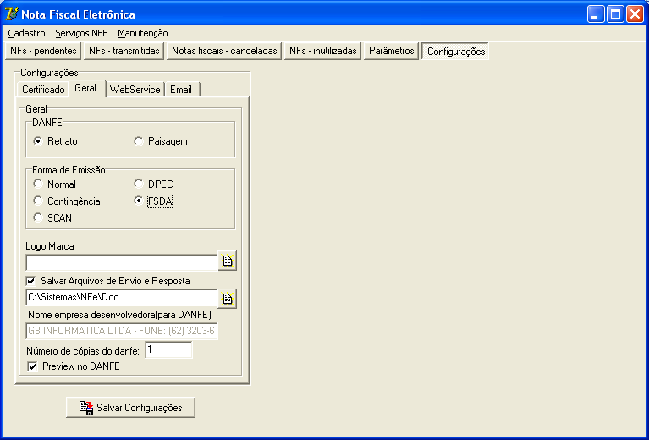

**Selecione a forma de emissão modalidade em contingência FSDA.**

2º. Clique sobre o botão Salvar Configurações para gravar as alterações;

3º. Clicar na Aba NFs-pendentes;

4º. Selecionar a Nota Fiscal Eletrônica a ser transmitida em contingência;

5º. Clique sobre o botão de comando Enviar em FSDA, surgirá a tela Confirma transmissão, clique sobre o botão de comando Yes para confirmar;

6º. Após confirmação surgirá a tela WebServices Contingência, conforme abaixo:



7º. Digite a justificativa para a utilização desta modalidade;

8º. Após a transmissão da NF-e em contingência FSDA e obtenção da autorização de uso, deverá ser impresso o DANFE em formulário de segurança;

8º. Faça a lavratura de termo circunstanciado no livro Registro de Documentos Fiscais e Termos de Ocorrência – RUDFTO, modelo 6, para registro da contingência;

9º. Faça a transmissão das NF-e´s após a cessação dos problemas técnicos que impediam a transmissão da NF-e, observando o prazo limite de transmissão na legislação;

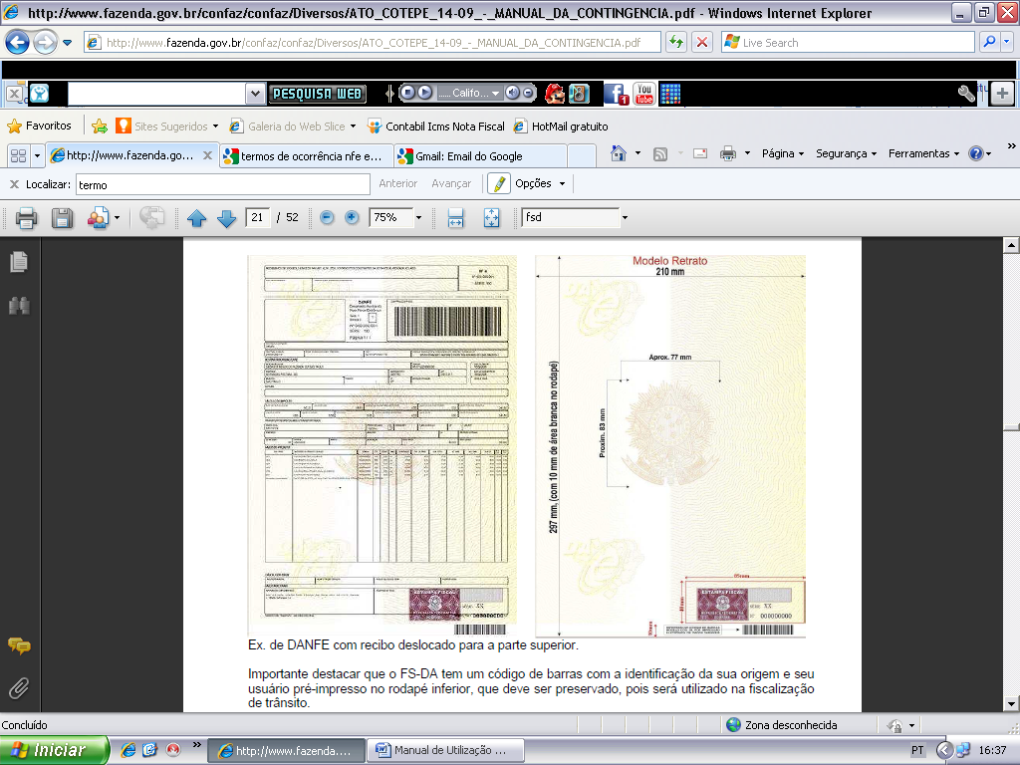

**Modelo: Formulário DANFE FSDA**

***(inserir* desenho Formulário de Segurança para impressão de Documento Auxiliar do Documento Fiscal eletrônico)**

Onde:

1-Contribuinte Gera NF-e;

2- Gera e Transmite DPEC (Receita Federal do Brasil);

3-Imprime DANFe (em formulário FS-DA);

**Observações:** Falaremos rapidamente sobre as modalidades em contingência SCAN e DEPEC. Os clientes da GB não utilizarão estas modalidades, pois ainda estão sendo implementadas no sistema emissor NFE-Gb.

**CONTINGÊNCIA SCAN - Sistema de Contingência do Ambiente Nacional**

O Sistema de Contingência do Ambiente Nacional é administrado pela Receita Federal do Brasil que pode assumir a recepção e autorização das NF-e de qualquer unidade da federação, quando solicitado pela UF interessada. Nesta modalidade de contingência o DANFE pode ser impresso em papel comum e não existe necessidade de transmissão da NF-e para SEFAZ de origem quando cessarem os problemas técnicos que impediam a transmissão.

Esta modalidade deverá ser utilizada somente quando os serviços para a recepção de NF-e pela SEFAZ estiverem indisponíveis por interrupções programadas para manutenção preventiva da infra-estrutura de recepção da SEFAZ de origem.

Neste caso a SEFAZ origem acionará o SCAN para que ative o serviço de recepção e autorização de NF-e em seu lugar. Finda a indisponibilidade a SEFAZ acionará o SCAN para ser desativado.

Os serviços de cancelamento, inutilização, consulta status de NF-e e consulta status do serviço ficarão permanentemente ativos. O Contribuinte poderá executar os cancelamentos, inutilizações e consultas necessárias à manutenção da integridade da seqüência de numeração das emissões de NF-e nas séries reservadas ao SCAN.

**REGRA:**

Para os serviços de autorização, cancelamento, inutilização e consulta situação da NF-e, o SCAN somente tratará NF-e emitidas com numeração nas séries 900 a 999.

Esta regra elimina a possibilidade de que, após a recuperação de uma falha, uma mesma NF-e tenha sido autorizada pelo SCAN e pela SEFAZ origem. Da mesma forma, a SEFAZ origem não autorizará, cancelará ou inutilizará numeração de NF-e nestas séries reservadas ao SCAN.

**CONTINGÊNCIA DPEC - Declaração Prévia de Emissão em Contingência**

É a alternativa de emissão de NF-e em contingência com o registro prévio do resumo das NF-e´s emitidas. Permite a impressão do DANFE em papel comum, e a não alteração da série e numeração da NF-e.

Esta modalidade deverá ser utilizada somente quando houver falha impossibilitando a comunicação entre o software contribuinte e a Secretaria de Fazenda de origem.

***(inserir desenho Contingência DPEC – Declaração Prévia de Emissão em Contingência)***

Onde:

1-Contribuinte Gera NF-e;

2- Gera e Transmite DPEC (Receita Federal do Brasil);

3-Imprime DANFe (em papel comum);

4-Transmite NF-e após superados os problemas técnicos.

**Situações NF-e**

**Cancelando uma NF-e**

Funcionalidade: cancelar uma NF-e autorizada pela SEFAZ.

A falta de informações ou erros no preenchimento de campos gera o cancelamento da Nota Fiscal Eletrônica que já foram autorizadas pela SEFAZ. As NF-e autorizadas pela Secretaria de Fazenda do Estado não podem ser alteradas, sendo que a autorização de uso da NF-e está vinculada ao documento eletrônico original, e qualquer alteração invalida a assinatura digital do referido documento.

A Nf-e somente poderá ser cancelada quando os erros são detectados pelo emitente antes da circulação de mercadoria e ainda deverá ser verificando a data da nota, pois há um prazo limite para o cancelamento contados a partir da autorização da Nf-e.

Atualmente o prazo máximo para cancelamento de uma NF-e é de 7 dias ou 168 horas, contados a partir da autorização da NF-e.

SEFAZ-PR o prazo é de 3 dias ou 72 horas;

SEFAZ-MT o prazo é de 2 horas;

SEFAZ-MG o prazo é de 7 dias ou 168 horas;

SEFAZ-PA o prazo é de 7 dias ou 168 horas;

SEFAZ-MS o prazo é de 7 dias ou 168 horas.

Entretanto, este prazo varia de um estado para outro.

Para efetuar o cancelamento o emitente deverá:

1º. Fazer um pedido específico gerando um arquivo XML, da mesma forma que a emissão de uma NF-e de circulação de mercadorias;

2º. O pedido de cancelamento deverá ser autorizado pela SEFAZ;

3º. Consultar o status da NF-e cancelada no site da Secretaria de Fazenda do Estado de jurisdição da empresa emitente ou no site nacional da Nota Fiscal Eletrônica: [www.nfe.fazenda.gov.br](http://www.nfe.fazenda.gov.br).

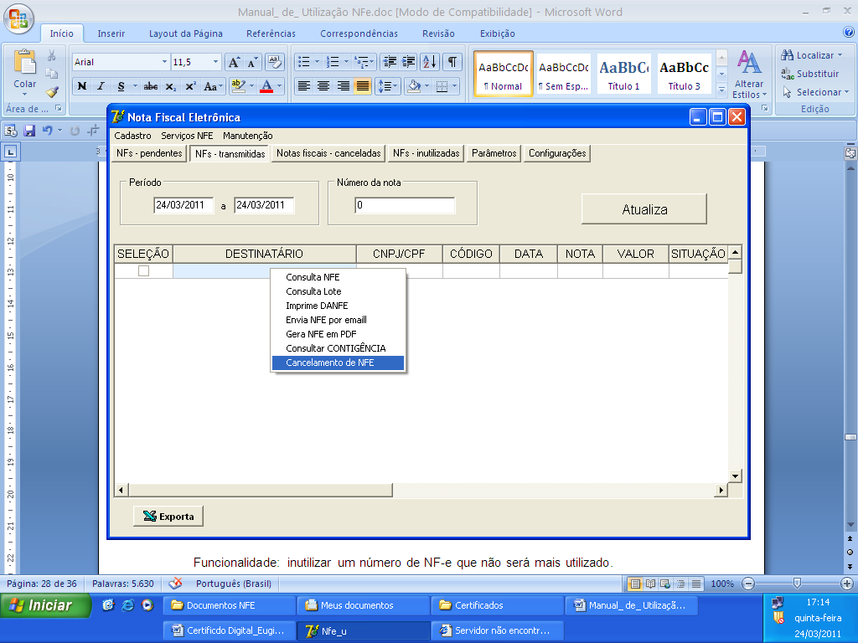

**ATENÇÃO:** a exclusão de Nota Fiscal eletrônica pela opção Excluir não realiza o cancelamento da NFe.

**Inutilização do número da NF-e**

Funcionalidade: inutilizar um número de NF-e que não será mais utilizado.

Falhas na aplicação, no envio ou recepção da NF-e por problemas técnicos, pode gerar quebra da seqüência da numeração das NF-e. Para entender melhor veja o exemplo:

Durante uma transmissão, a [NF-e](http://www.robertodiasduarte.com.br/category/sped/nf-e/) nº 500 e a nº 510 foram emitidas, mas a faixa 501 e 509, por motivo de ordem técnica, não foi utilizada antes da emissão da nº 510.

Neste caso, o emissor deve comunicar à SEFAZ até o décimo dia do mês subseqüente, os números de NF-e que não serão utilizados em razão de ter ocorrido uma quebra de seqüência da numeração da NF-e.

Lembrando que a inutilização de número só é possível caso a numeração ainda não tenha sido utilizada em nenhuma NF-e, seja autorizada, cancelada ou denegada.

**Importante!** A inutilização do número tem caráter de denúncia espontânea do contribuinte de irregularidades de quebra de seqüência de numeração, podendo o fisco não reconhecer o pedido nos casos de dolo, fraude ou simulação apurados.

As NF-e canceladas, denegadas e os números inutilizados dever ser escriturados, sem valores monetários de acordo com a legislação tributária vigente.

**Rejeição de NF-e emitidas em Contingência**

Caso ocorra a rejeição de alguma NF-e emitida em contingência, o emitente deverá:

1º.Gerar novamente o arquivo com a mesma numeração e série, sanando a irregularidade desde que não se altere:

a)as variáveis que determinam o valor do imposto tais como: base de cálculo, alíquota, diferença de preço, quantidade, valor da operação ou da prestação;

b) a correção de dados cadastrais que implique mudança do remetente ou do destinatário;

c) a data de emissão ou de saída;

2º.Solicitar Autorização de Uso da NF-e;

3º. Imprimir o DANFE correspondente à NF-e autorizada, no mesmo tipo de papel utilizado para imprimir o DANFE original;

4º. Providenciar, junto ao destinatário, a entrega da NF-e autorizada bem como do novo DANFE impresso nos termos do item 3.

**NF-e Pendentes de Retorno**

Quando ocorrer uma falha, seja ela no ambiente do Contribuinte, no ambiente da SEFAZ origem ou no ambiente do SCAN, há a probabilidade de existirem NF-e transmitidas pelo contribuinte e para as quais ele ainda não obteve o resultado do processamento. Estas NF-e são denominadas de “NF-e Pendentes de Retorno”.

As NF-e Pendentes de Retorno podem não ter sido recebidas pela SEFAZ origem, estar na fila aguardando processamento, estar em processamento ou o processamento pode já ter sido concluído.

Caso a falha tenha ocorrido na SEFAZ origem, ao retornar à operação normal, é possível que as NF-e que estavam em processamento sejam perdidas, e que as que estavam na fila tenham o seu processamento concluído normalmente.

Cabe à aplicação do contribuinte tratar adequadamente a situação das NF-e Pendentes de Retorno e executar, imediatamente após o retorno à operação normal, as ações necessárias à regularização da situação destas NF-e, a saber:

**Exportando Dados das Notas Fiscais Eletrônicas**

O processo de exportação permite a geração em um ou mais arquivos dos dados contidos no Software Emissor NF-e, para transferência para outro software ou para outro sistema de informação.

É possível exportação dados das notas fiscais eletrônicas; dos emitentes; clientes; produtos e transportadoras.

Poderá exportar os dados para arquivos dos tipos:

1. TXT - Arquivo texto

2. XML - Arquivo EXtensible Markup Language, no formato e estrutura definido pelo projeto Nota Fiscal eletrônica.

Será confirmado algumas informações para concluir os itens abaixo.......

**Consultando NF-e´s**

* **Pendentes**

Quando ocorrer uma falha, seja ela no ambiente do Contribuinte, no ambiente da Sefaz-Origem ou do SCAN, há a probabilidade de existir NF-e transmitidas pelo Contribuinte a para as quais ele ainda não obteve o resultado do processamento. Estas NF-e são denominadas neste documento de NF-e pendentes de retorno.

As NF-e pendentes de retorno podem não ter sido recebidas pela Sefaz-Origem, podem estar na fila aguardando para serem processadas, podem estar em processamento ou o processamento pode já ter sido concluído.

Caso a falha tenha ocorrido na Sefaz-Origem, ao retornar à operação normal, é possível que as NF-e que estavam em processamento sejam perdidas, e que as que estavam na fila tenham o seu processamento concluído normalmente.

Cabe à aplicação do Contribuinte tratar adequadamente a situação das NF-e pendentes de retorno, e cabe ao Contribuinte executar, imediatamente após o retorno à operação normal, as ações necessárias à regularização da situação destas NF-e, a saber:

* Cancelar as NF-e pendentes de retorno que tenham sido autorizadas pela Sefaz-Origem, mas que tiveram as operações comerciais correspondentes registradas em NF-e emitidas em contingência.
* Inutilizar a numeração das NF-e pendentes de retorno que não foram autorizadas ou denegadas.

**Gerenciamento de Nfe´s transmitidas**

* Consultando NF-e´s
* Consultando Lote
* Enviando NF-e em PDF
* Consultando em Contigência
* Enviando uma NFe via email
* Excluindo Nota

1. Emissão de NF-e - A emissão de Notas Fiscais Eletrônicas é a principal funcionalidade dos serviços da NF-e. Ela gera uma nota fiscal a partir dos dados apresentados pelo usuário e guarda estes dados permanentemente, permitindo sua posterior consulta. Notas fiscais podem ser impressas se o usuário assim desejar. As notas só podem ser emitidas para o usuário que se autenticar.
2. Consulta de NF-e - A consulta de NF-e permite ao prestador de serviços visualizar um relatório com as notas emitidas e sua atual situação (válida ou cancelada).Várias opções de filtro são fornecidas para melhor classificar a consulta. Apenas as notas emitidas pelo prestador que se autenticar poderão ser consultadas.
3. Cancelamento de NF-e - O cancelamento de Notas Fiscais Eletrônicas inutiliza uma nota fiscal emitida. Apenas as notas emitidas pelo prestador que se autenticar poderão ser canceladas. Notas já canceladas não podem sofrer alterações.
4. Validação de NF-e - Este serviço da Nota Fiscal Eletrônica serve para verificar a veracidade de uma nota fiscal apresentada. É utilizada principalmente pelo tomador de serviços no momento de entrega da nota.

**Algumas funções do Sistema Emissor NF-e**

* **Parâmetros**

Exibe dados relacionados as propriedades básicas do sistema. Onde o usuário poderá verificar status:

* Respostas
* XML Respostas
* Log
* NF-e
* **Configurações**
* Certificado
* Geral
* Layout DANFE
* Formas de emissão
  + - Normal
    - Em contingência
    - Scan
    - DEPEC
    - FSDA
    - Logo Marca
    - Salvar arquivo de envio e resposta
    - Salvando configurações
* **WebService**
* Selecionando UF de destino
* Selecionando o ambiente de destino
  + - Produção
    - Homologação
    - Proxy
* Email
* **Manutenção**

**Backup e Restauração dos dados**

O Backup é usado como medida de segurança contra perdas de dados. O usuário deverá fazer o backup diariamente, caso haja necessidade ou problemas com os dados originais será possível a recuperação através da restauração desses dados.

Observação: Para executar o backup, nenhum emitente poderá estar iniciado.

**Para realizar o backup, o usuário deverá:**

1º. Acessar o Menu Manutenção->Backup

2º. Para confirmar, clique em YES;

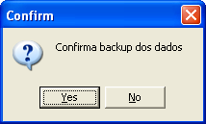

3º. Após confirmar o backup de dados, surgirá a mensagem:

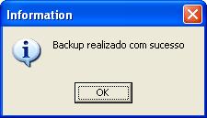

**Abreviaturas Utilizadas**

**Backup:** Cópia de segurança dos dados

**CPF:** Cadastro de Pessoas Físicas

**CNPJ:** Cadastro Nacional de Pessoas Jurídicas

**DANFE:** Documento Auxiliar da Nota Fiscal Eletrônica

**ICMS:** Imposto sobre operações relativas à circulação de mercadorias e sobre prestações de serviços de transporte interestadual e intermunicipal e de comunicação.

**ICP:** Brasil Infra-Estrutura de Chaves Públicas Brasileira

**NF-e:** Nota Fiscal Eletrônica

**SEFAZ:** Secretaria de Fazenda Estadual

**XML:** Extended Markup Language

**FS_DA:** Formulário de Segurança para impressão de Documento Auxiliar

**DPEC:** Declaração Prévia de Emissão em Contingência

**SCAN:** Sistema de Contingência do Ambiente Nacional

**Falta algumas informações..............**

Após instalar o certificado, recomenda-se que a empresa realize testes para confirmar a funcionalidade do certificado.

**Testes de funcionamento do Certificado Digital:**

Para realizar os testes o usuário deverá:

1º. Verificar conexão com a internet : velocidade, conexão de rede e estabilidade da conexão com a internet;

2º. Acessar o site do Portal Nacional da Nota Fiscal eletrônica e verificar o status dos servidores online e dos serviços NF-e disponíveis na SEFAZ da Unidade Federativa (UF);

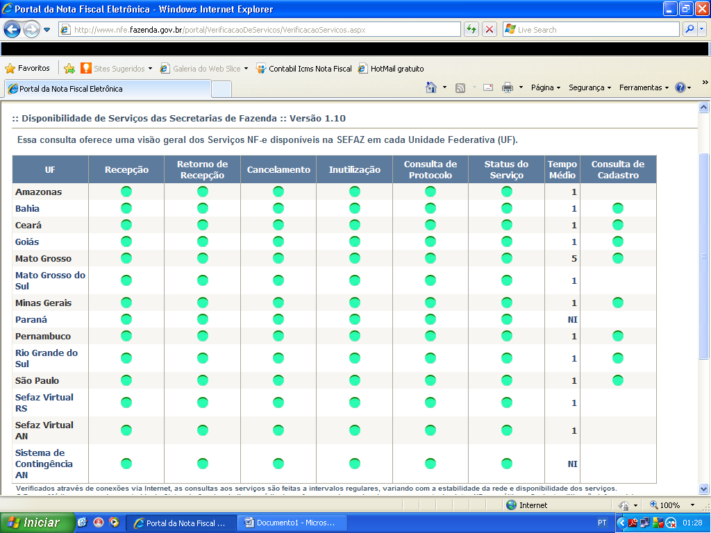

3º.Verificar as configurações no Emissor NFe. Verificando em qual diretório está sendo salvos os arquivos de envio e respostas;

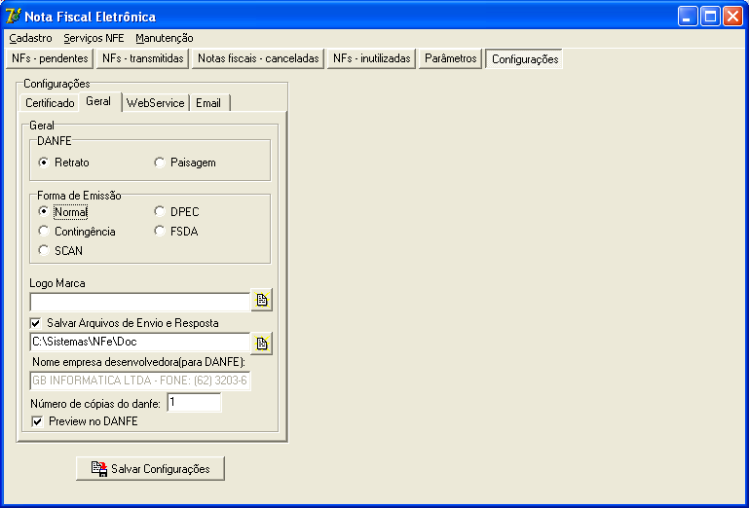

4º. Abra o navegador Internet Explorer, clique em Ferramentas->Opções de Internet;

5º. Na aba Conteúdo, clique no botão Certificados. Seu certificado deve ser visualizado, verifique a validade;

6º. Se você conseguiu visualizar o certificado,  [acesse o site a Receita Federal](https://cav.receita.fazenda.gov.br/scripts/CAV/login/login.asp) ;

7º. Clique sobre o link do serviço e-CAC;

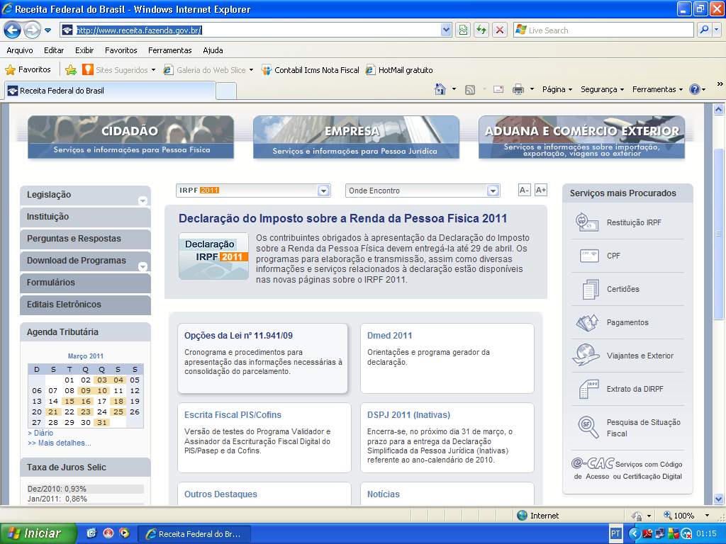

8º. Ao abrir a página clique sobre o link: [Acessar o Portal e-CAC](https://cav.receita.fazenda.gov.br/scripts/CAV/login/login.asp);

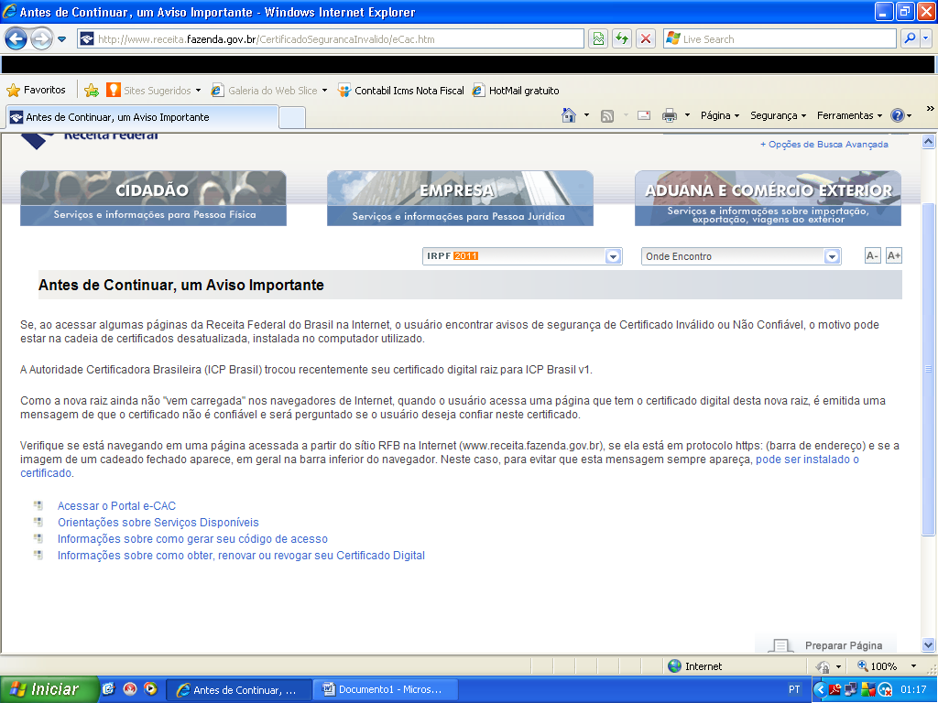

9. Clicar sobre o link Certificado digital. Se não tiver nenhum problema com o seu certificado será exibida a página de login;

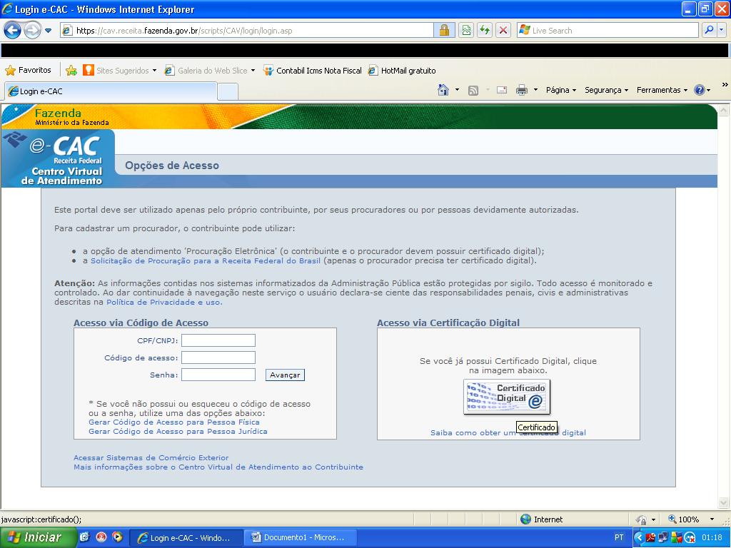

11. Após digitar a senha será exibida a página da empresa.

Caso contrário, houve erro de carregamento do certificado por não estar válido.

Ainda irei concluir a Sessão específica:

- Eventos externos (interação com demais elementos)

Gerpa x NF-e

- erro de exportação arquivo (crítica....)

- configuração funcional ( rede local – GERPA – NFE) / (rede (local – remota)

( banco de dados em uma máquina NFE e banco de dados em outra máquina GERPA)

-NFE não está executando (problema no cache do Java Web Start), deverá ser desinstalado e instalado novamente.

- Dúvidas freqüentes.